Plan de negocios para la creación de una fábrica y comercializadora de sillas ergonómicas hechas en bambú.

APÉNDICE A
Investigación de mercados

Laura Yaneth Acosta García
2131815

Néstor Raúl Ortiz Pimiento
Director

Escuela de Estudios Industriales y Empresariales
Universidad Industrial de Santander

Problema de investigación
Determinar la aceptación en el mercado de las sillas ergonómicas hechas en bambú y la intención de compra del producto por parte del consumidor en Bucaramanga.

Objetivos
General
Averiguar la intención de compra de los consumidores de un nuevo producto hecho en bambú en Bucaramanga.
Específicos
- Conocer el grado de interés que presentan los clientes respecto a la adquisición del nuevo producto.
- Conocer la frecuencia de compra, y la capacidad de adquisición de los clientes.
- Investigar las características que demandan los clientes para adquirir este nuevo producto.
- Investigar qué materiales son los que más conocen los clientes.
- Averiguar los problemas que encuentran los clientes en el uso de las sillas ergonómicas actuales.
- Averiguar la intención de compra de otros productos fabricados en bambú.

Encabezado de la encuesta.
Estimado Señor(a). Esta encuesta se realiza con el fin de conocer la intención de compra de un nuevo producto fabricado en bambú.
Agradecemos contestar con toda sinceridad cada una de las preguntas. Los datos solicitados en esta encuesta son confidenciales y la divulgación de los resultados se hará de manera anónima.
Al diligenciar esta encuesta usted está contribuyendo a los resultados de nuestra investigación de mercados, la cual se realiza con fines netamente académicos.

Instrumento de medición / Encuesta
- Analizando la situación en la que la forma de trabajar y estudiar ha cambiado, llevándonos en gran medida a la virtualidad, lo que representa mayor número de horas sentado frente a un computador ¿estaría interesad@ en adquirir productos que le ayuden a mejorar postura y comodidad en su lugar de trabajo y estudio?
Marcar en la escala el grado de interés, siendo 1 poco interesado y 5 muy interesado.

- ¿Qué inconvenientes ha encontrado en las sillas ergonómicas convencionales?
(puede seleccionar más de una opción)
No es confortable
No es ajustable
Los materiales no son transpirables
Otros, ¿cuáles?

- Al momento de comprar una silla ergonómica lo que más desea es que ésta sea
Confortable y/o ajustable
De materiales transpirables
De materiales eco amigables
Otro, ¿cuál?

- Conoce sillas ergonómicas fabricadas principalmente en:
(Puede seleccionar más de una opción)
  - Madera (ej., cedro, pino, móncoro, roble)
  - Plástico
  - Hierro
  - Bambú

- ¿Con qué frecuencia compraría o cambiaría la silla ergonómica que usa en su lugar de trabajo o estudio?
- Una vez cada año.
- Una vez cada 2 años
- Una vez cada 3 años
- Una vez cada 4 años o más

- ¿Cuántas sillas compraría cada vez que realice un pedido?
- 1
- 2
- 3
- 4 o más

- ¿En dónde prefiere consultar al momento de adquirir una nueva silla ergonómica?
  - En centros comerciales.
  - En almacenes del centro de la ciudad.
  - En redes sociales (Instagram, Facebook, etc.)
  - En comercio electrónico (linio, MercadoLibre, Amazon, etc.)
  - Otro ¿Cuál?

- Entre las siguientes opciones seleccione el precio que podría costar una silla ergonómica fabricada en bambú.
Detalles: Es un material de rápida regeneración, cuenta con asiento regulable en altura e inclinación, reposa rodilla ajustable, soporte lumbar ajustable en altura, para cuidar tu postura.
  - 800.000 a 1.300.000
  - 1.301.000 a 1.800.000
  - Más de 1.800.000

- ¿Estaría dispuesto a pagar ese precio por él?
Si/no

- ¿Le gustaría encontrar en el mercado otro tipo de productos fabricadas en bambú?
Si /no
Si la respuesta es No, se dirige a la sección de datos finales

- ¿Cuál o cuáles productos serían de su interés?
Seleccione el que más le interesa
Muebles de sala
Mecedoras
Sillas plegables
Mesa auxiliar para pc
otro, ¿Cuál?

Dependiendo de la respuesta, se dirige a las distintas secciones:
Sección de Muebles de sala o exteriores, Mecedora, silla plegable, mesa auxiliar para pc.
En las cuatro secciones, se describe el producto, se consulta la frecuencia de compra, la cantidad a comprar y el precio estimado de cada producto.
Si selecciona la opción de “otro” debe responder cuál y pasaría a la sección de datos finales directamente.

Descripción de producto:
Silla de sala o exteriores: Fabricado en bambú color natural, lleva unos cojines de tela, en color blanco crema de cinco cm de grosor, y lavables.
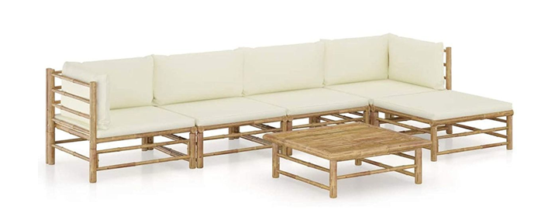
Mecedora: Cuenta con reposapiés con masajeador para un mejor relax y favorecer la circulación sanguínea. Además, cuenta con reposa piernas retráctil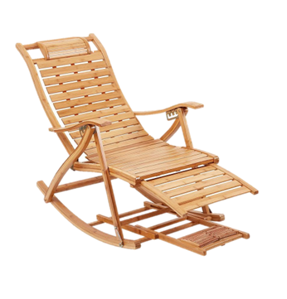.
Silla plegable: Tiene estructura de bambú y tela de lona en color blanco. Son muy prácticas porque, al ser plegables, ocupan muy poco sitio cuando no se están usando. Pesan poco y las telas del asiento y el respaldo se quitan y ponen fácilmente para poder lavarlas.
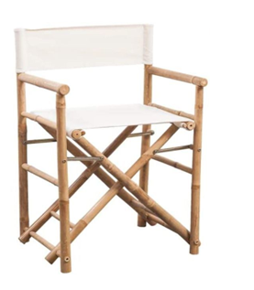
Mesa auxiliar para PC: Mesa plegable de bambú para ordenador portátil, soporte de escritorio con ventilador de refrigeración.
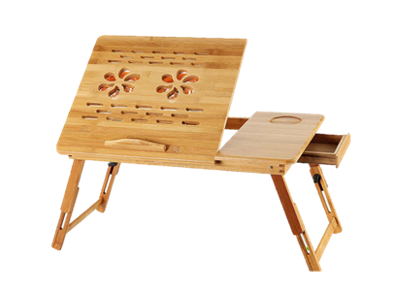
Sección de datos finales
- ¿Cómo se identifica?
Hombre
Mujer.

- ¿Qué edad tiene?
Entre 18 - 28
Entre 29 - 39
Entre 40 - 50
Más de 50.
- Barrio de residencia
- Indique su estrato socioeconómico.
Estrato 3
Estrato 4
Estrato 5
Estrato 6

- Correo

Tipo de encuesta

Esta encuesta fue realizada de manera no probabilística, por conveniencia, por cuotas. Determinando entonces realizarla a personas que cumpliesen con las características de la población objetivo: Ser mayor de edad, de estrato medio- alto (3 al 6), de Bucaramanga, que por motivo de estudio, trabajo u otro tuviese que pasar muchas horas sentado(a). Para lograr este objetivo, se realizó la encuesta a 160 personas en total, de los cuales 80 fueron mujeres y 80 hombres; divididos por edades y estratos como se explica en la siguiente tabla:
Tabla 1 Población de la muestra por edades, estrato y sexo.
Edad | Estrato 3 |  | Estrato 4 |  | Estrato 5 |  | Estrato 6
Edad | Hombre | Mujer | Hombre | Mujer | Hombre | Mujer | Hombre | Mujer | Total
De 18 a 28 años | 5 | 5 | 5 | 5 | 5 | 5 | 5 | 5 | 40
De 29 a 39 años | 5 | 5 | 5 | 5 | 5 | 5 | 5 | 5 | 40
De 40 a 50 años | 5 | 5 | 5 | 5 | 5 | 5 | 5 | 5 | 40
De más de 50 años | 5 | 5 | 5 | 5 | 5 | 5 | 5 | 5 | 40
Total |  |  |  |  |  |  |  |  | 160

Resultados

Durante un periodo de 75 días se realizó la difusión de manera virtual de la encuesta realizada en Google forms, donde fueron alcanzadas las personas mencionadas como población objetivo, solicitando a cada una la ayuda para que, si conocía a alguien más que cumpliera las características mencionadas, le fuese compartido el formulario, llegando así a abarcar las personas necesarias. Luego del análisis de cada una de las respuestas, se encuentran los siguientes resultados:
En la figura 1 se da respuesta al objetivo de investigación en el que se buscaba conocer el grado de interés de los posibles clientes respecto a la adquisición del nuevo producto; como se puede observar el 53,75% estuvo totalmente interesado, el 26,25% estuvo interesado, el 15% en un punto intermedio, contrastando con el 3,75% que muestra poco interés y el 1,25% que definitivamente no está interesado en este tipo de productos.
Figura 1 Grado de interés

Al realizar este mismo análisis por edad, estrato y sexo, se encontró que: la población entre 29 y 39 años es la más interesada, así mismo, los habitantes de estrato 6; y que los hombres muestran un poco más de interés que las mujeres, como se puede observar en las figuras 2, 3 y 4.
Figura 2 Grado de interés por edad
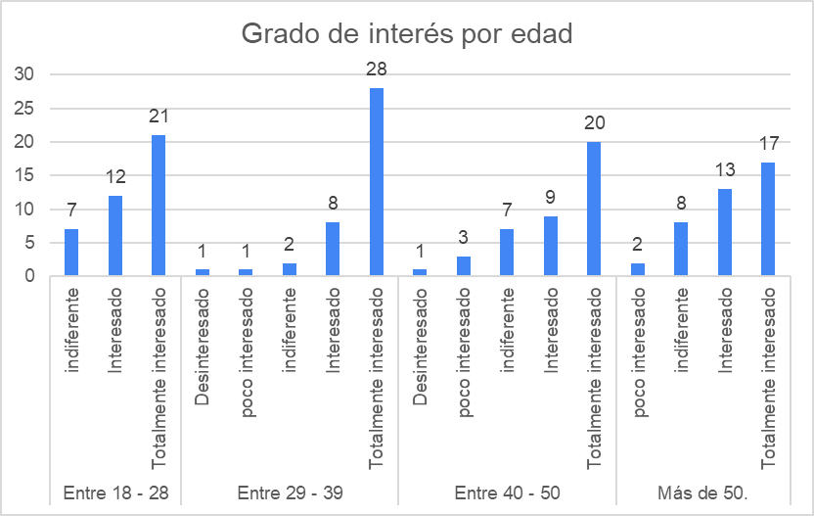
Figura 3 Grado de interés por género
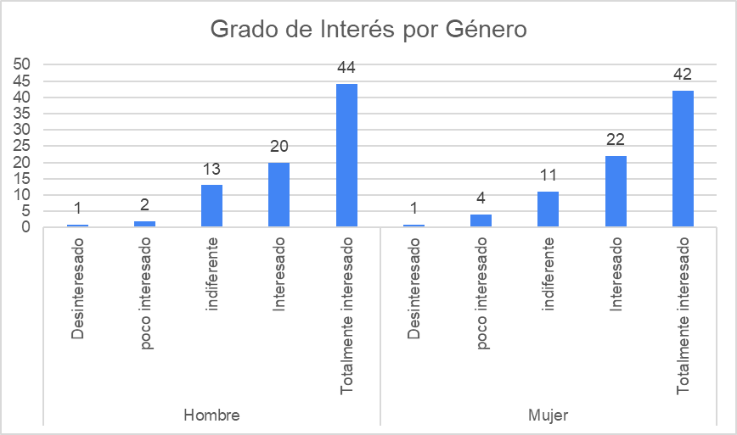
Figura 4 Grado de interés por estrato
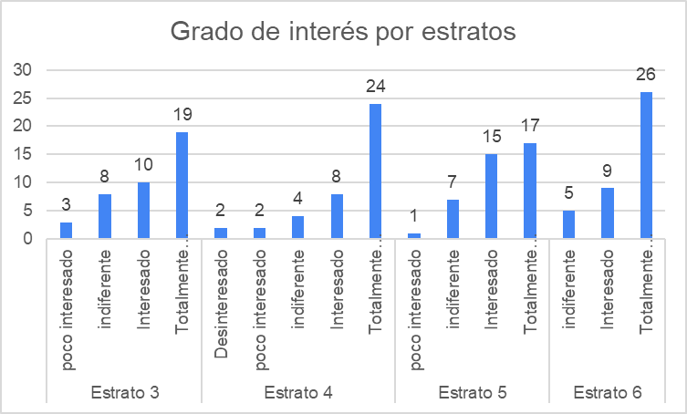
En la siguiente figura se muestran los inconvenientes que encuentran los clientes en el uso de las sillas ergonómicas actuales, como se puede observar la opción más seleccionada fue: no es confortable (55,62%), y hay muchas otras opiniones como no son lavables, duras, etc. Cabe resaltar que también fue comentado que no encuentran inconvenientes (7 veces) y que no conocen el producto por lo que no opinaron (5 veces).
Figura 5 Inconvenientes que encuentran los clientes
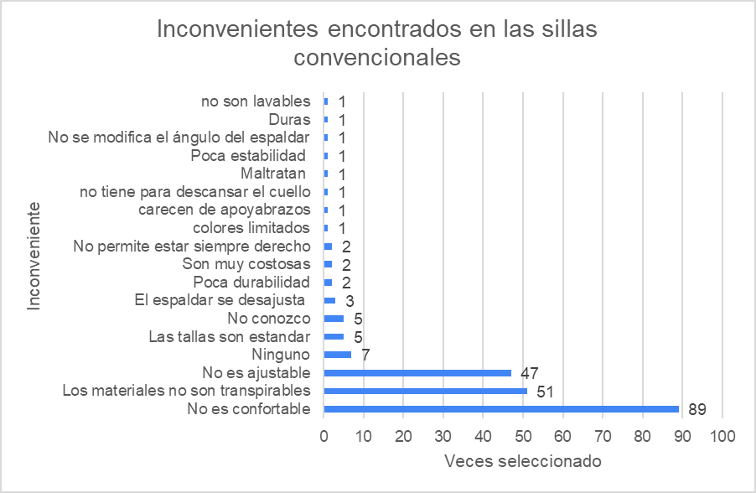
El 68,13% de los encuestados desea principalmente que el producto sea confortable y ajustable, seguido de un 17,5% que manifestó que le interesa que sea fabricado de materiales eco amigables. Algunas otras opiniones manifiestan que les interesa el diseño y que el producto sea duradero, como se muestra en la figura 6.
Figura 6 Requerimientos del cliente
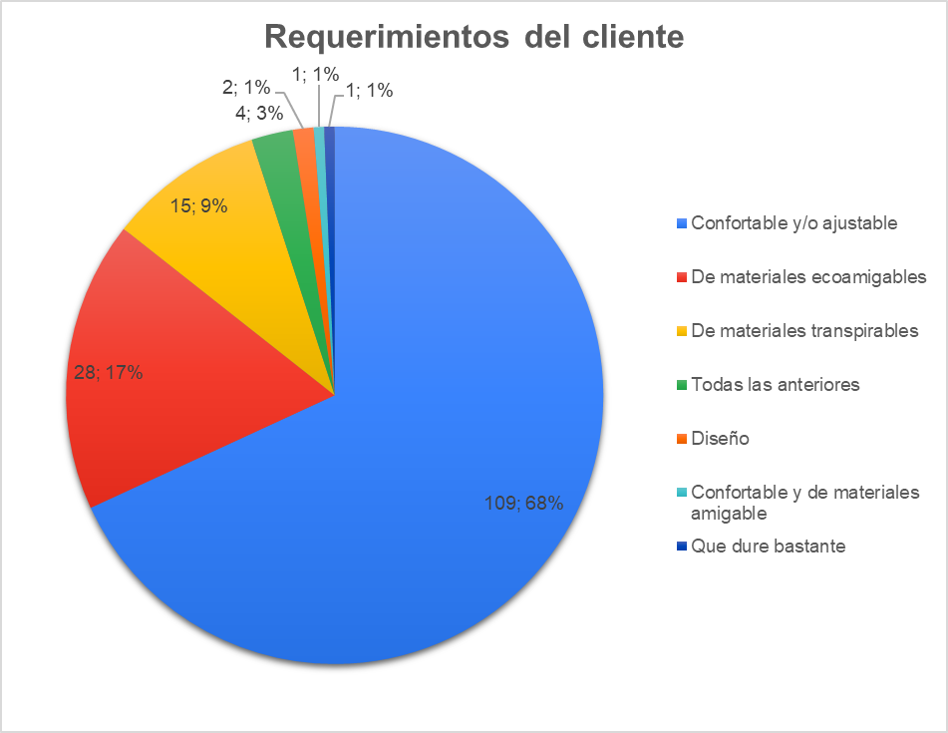
El material que más conocen los clientes con el que están fabricadas las sillas ergonómicas convencionales, es el plástico, seguido del hierro, la madera y finalizando con el bambú como se muestra en la figura 7.
Figura 7 Materiales más conocidos con los que se fabrican sillas ergonómicas.
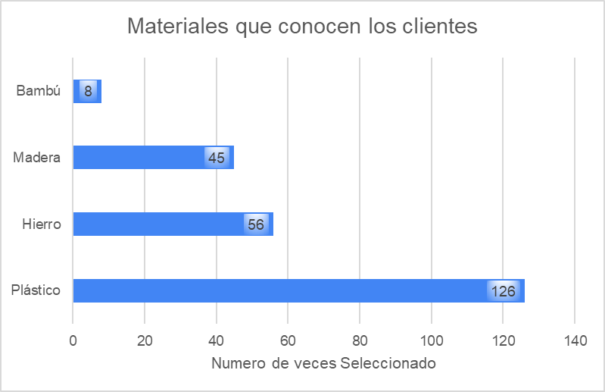
La frecuencia de compra del producto manifestada por los encuestados se muestra en la figura 7, donde se puede apreciar que el 33,13% de los ellos compraría una vez cada 4 años, seguido del 27,5% que dice comprar una vez cada 2 años; el 21,25% compraría una vez cada 3 años y finalmente solo el 18,13% lo haría una vez cada año.
Figura 8 Frecuencia de compra
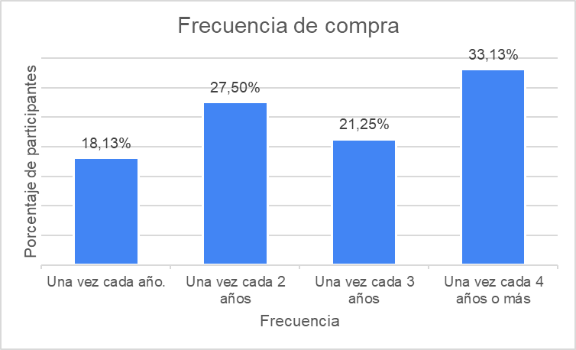
En cuanto a la cantidad de sillas a comprar el 65% de los encuestados dijo comprar una (1) silla cada vez que realice un pedido; el 24% compraría dos (2) unidades; el 5% dijo comprar tres (3) unidades y finalmente el 6% dijo comprar 4 o más unidades de producto, como se muestra en la figura 9.
Figura 9 Cantidad a comprar
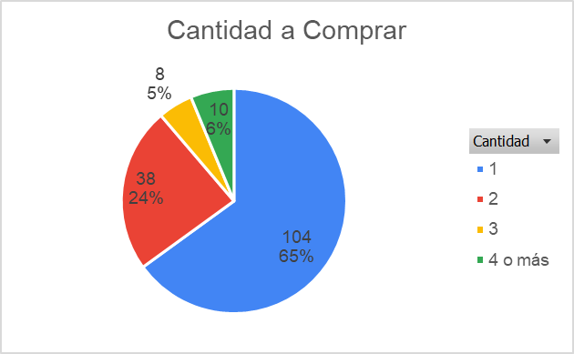
Contrastando la frecuencia de compra con la cantidad a comprar, lo cual se muestra en la figura 9, se obtiene que, sea cualquiera la frecuencia de compra, las personas en su mayoría estarían dispuestas a comprar una sola unidad de producto cada vez que realicen un pedido.
También se reitera que cada cuatro (4) años es la frecuencia de compra preferida de los clientes y que el 24,38% de ellos compraría una unidad de producto.
Figura 10 Frecuencia de compra Vs cantidad
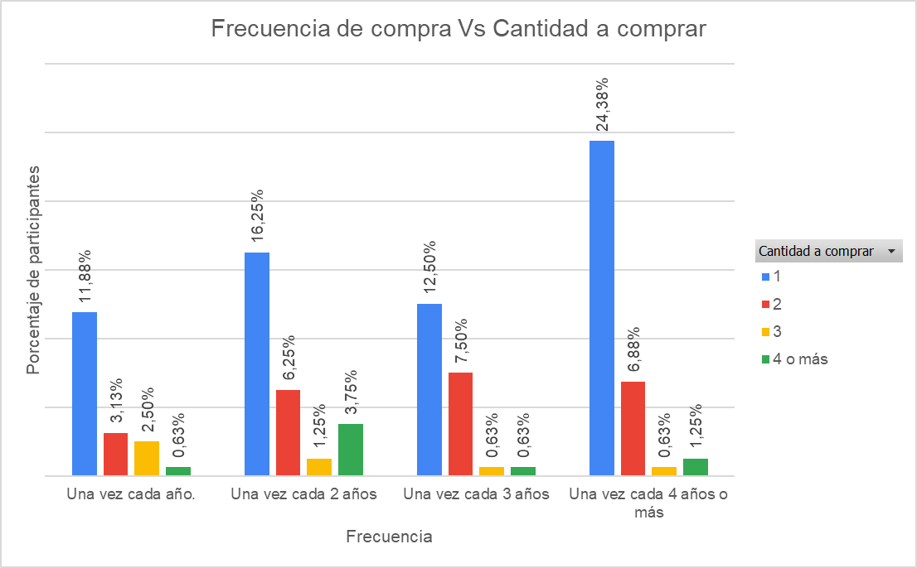
Respecto al lugar o plataforma virtual para consultar al momento de realizar la compra del producto, el 34% dijo preferir consultar en almacenes del centro de la ciudad, seguido de centros comerciales con un 28%; en tercer lugar, está el comercio electrónico con 21%, mientras que en las redes sociales prefieren consultar tan solo el 14%. Tan solo una persona comenta que prefiere consultar en Homecenter.
Figura 11 ¿dónde consultan los clientes al momento de realizar una compra?
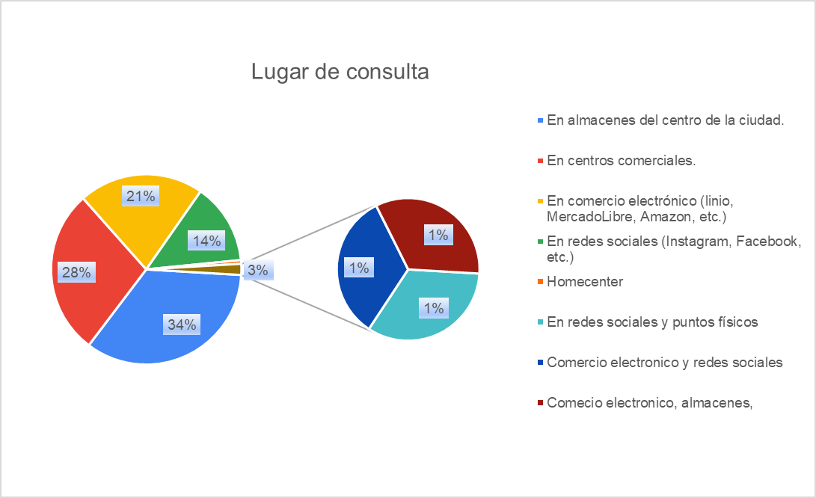
El 69,38% de las personas consideran que el precio del producto está entre 800.000 y 1.300.000 pesos; el 29,38% cree que estaría entre 1.301.000 y 1.800.000 y tan solo el 1.25% dice que puede estar en más de 1.800.000 pesos como se muestra en la figura 12.
Figura 12 Precio del producto
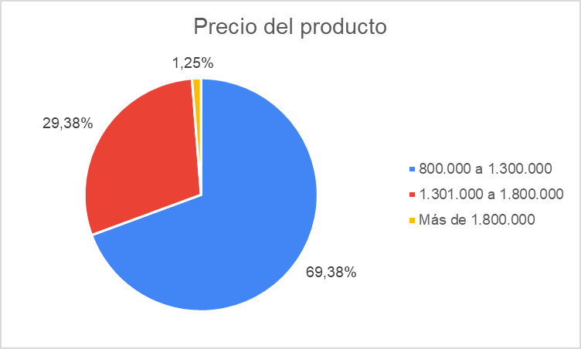

El 87,5% de la población estaría dispuesta a pagar el precio seleccionado por el producto, mientras que el 12,5% no lo haría, como se muestra en la figura 13.
Figura 13 Disposición a pagar el precio del producto
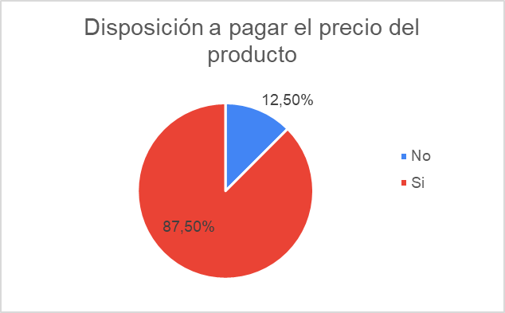
En la figura 14 se observa que, del total de encuestados, el 60% afirma que si estarían dispuestos a pagar entre 800.000 y 1.300.000 pesos por el producto; el 26,88% si pagaría entre 1.3001.000 y 1.800.000 y tan solo el 0,63% pagaría más de 1.800.000 pesos.
Figura 14 Precio vs disposición a pagar
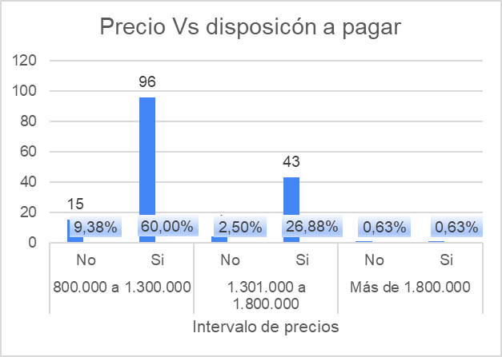

Acerca de la pregunta en la que se buscaba saber si los encuestados estarían interesados en otros productos hechos en bambú se obtuvo que 96,25% si está interesado, mientras que el 3,75% no; y el producto que más les interesa es la mecedora con un porcentaje de 36,88%, seguido del mueble de sala con un 34,38%, cabe destacar que el mueble para Pc también es muy interesante con un 15,63%, mientras que, lo que menos les interesa es la silla plegable con un 5%, se amplía la información en la tabla 3.
Tabla 3 Interés en otros productos de Bambú
Interés en otros productos de bambú | Porcentaje de la población
No | 3,75%
Si | 96,25%
Mecedora | 36,88%
Mueble de sala o exteriores | 34,38%
Mesa auxiliar para pc | 15,63%
Silla plegable | 5,00%
Mecedora, mueble de sala | 0,63%
Es de gran espacio por lo tanto es muy cómodo | 0,63%
Todas las anteriores | 0,63%
Todos | 0,63%
Todos menos el mueble de pc | 0,63%
Cama | 0,63%
Se ve muy bien diseñada y muy relajante | 0,63%
Total general | 100,00%

A partir de este punto se describe la frecuencia de compra, cantidad y el precio de los demás productos fabricados en bambú que más les interesan a los clientes, vistos en la tabla anterior.
Respecto a la frecuencia de compra de la silla mecedora, se puede conocer en la figura 15 que el 50,85% de las personas a las que les interesa este producto, lo comprarían cada 4 años o más.
Figura 15 Frecuencia de compra - Mecedora
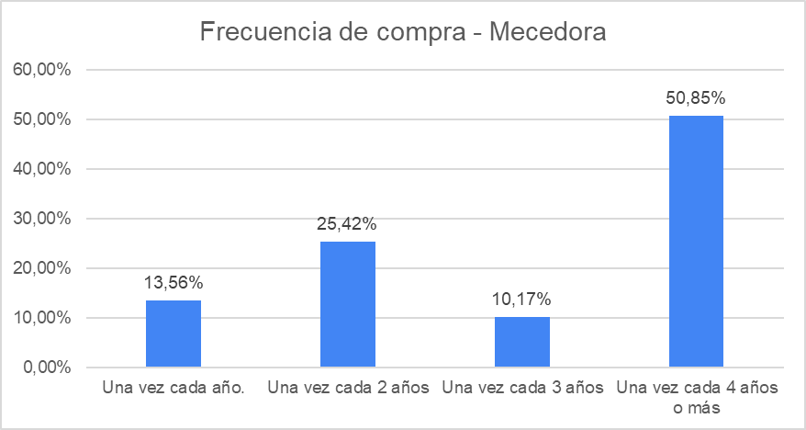
Y, en la siguiente figura se puede apreciar que, sea cualquiera la frecuencia, las personas estarían interesadas en su mayoría en comprar un solo producto; en la frecuencia de cada 4 años, por ejemplo, se observa que el 32,20% estaría dispuesto a comprar una unidad de producto.
Figura 16 Frecuencia de compra Vs cantidad
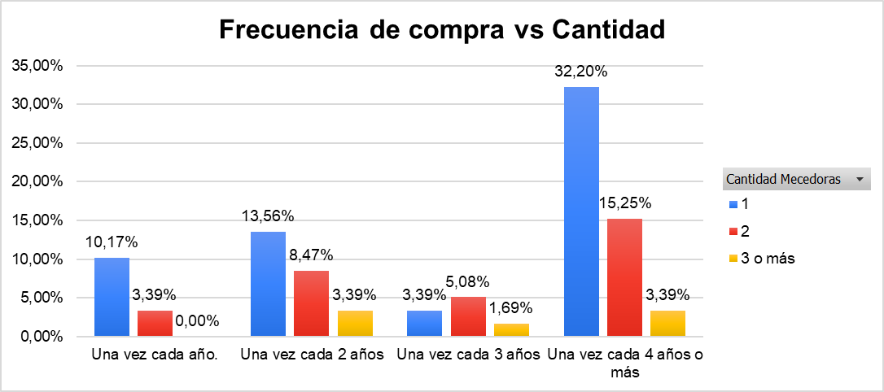
El valor que pagarían los clientes por el producto se estima que esté entre 500.000 a 1.000.000 de pesos como se observa en la figura 16, en la que el 66,10% respondieron seleccionando esta opción.
Figura 17 Precio de la mecedora
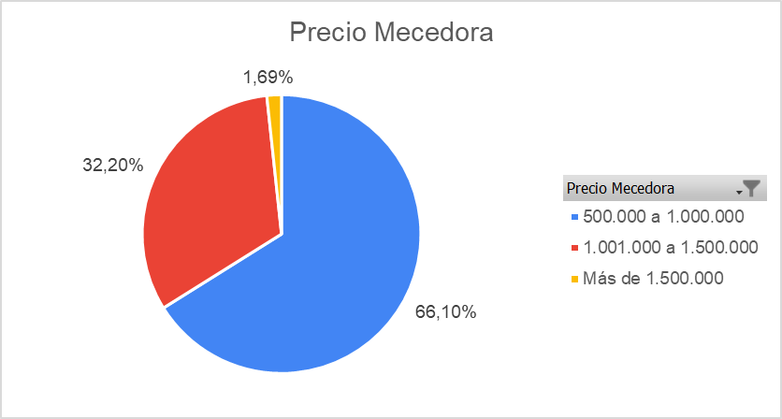
El segundo producto en el que están interesados los clientes es el mueble de sala, para el cual se obtuvo que el 60% de los interesados lo compraría cada 4 años o más; seguido del 18,18% que lo haría cada 2 años.
Figura 18 Frecuencia de compra - Mueble de sala
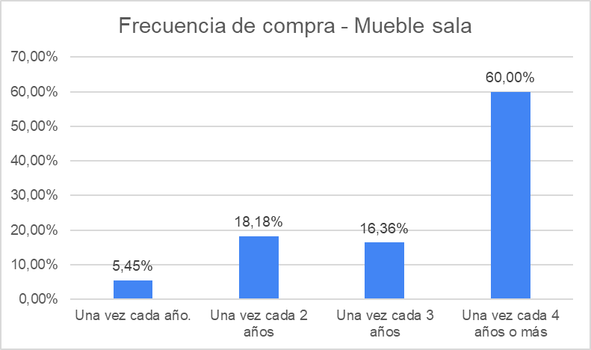
En cuanto a la cantidad, el 52,73% de los interesados compraría una sola unidad cada 4 años, como se ve en la figura 19.
Figura 19 Frecuencia de compra vs cantidad – Mueble de sala
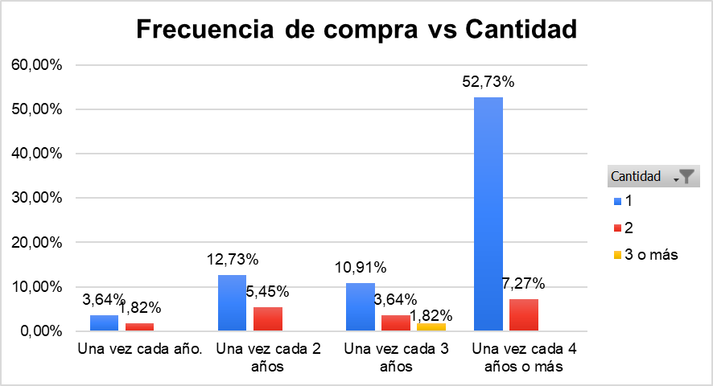
Mientras que el precio que estarían dispuestos a pagar sería de 2.500.000 a 3.500.000 pesos con un 72,73% de los encuestados interesados en ese producto.
Figura 20 Precio mueble de sala
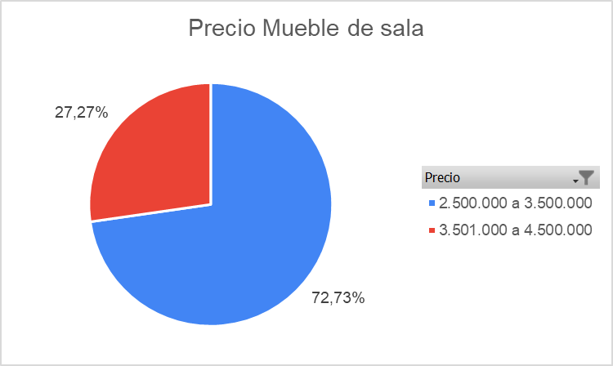
Relacionado con el mueble auxiliar para pc, se puede observar en la figura 21 que están divididas las opiniones, pues el 32% dice que lo compraría cada 2 años y también cada 4 años.
Figura 21 Frecuencia de compra- Mesa auxiliar para pc
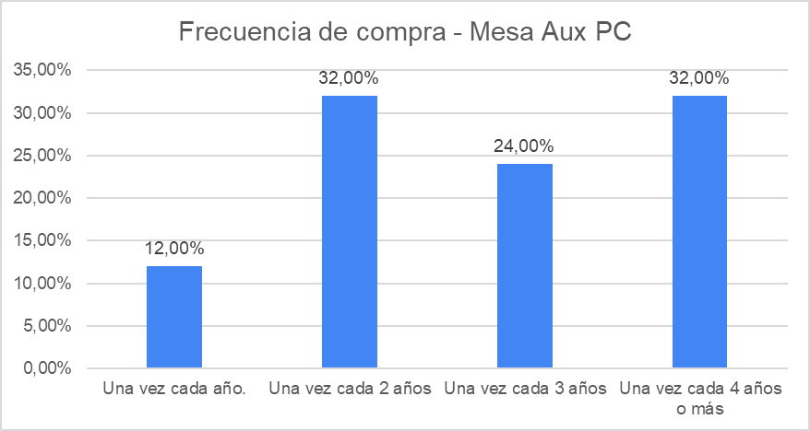
Respecto a la cantidad, como en los demás productos, lo que más respondieron los encuestados es que comprarían una sola unidad de producto, sea cualquiera la frecuencia, como se contrasta en la figura 22.
Figura 22 Frecuencia de compra Vs cantidad - Mesa auxiliar para PC
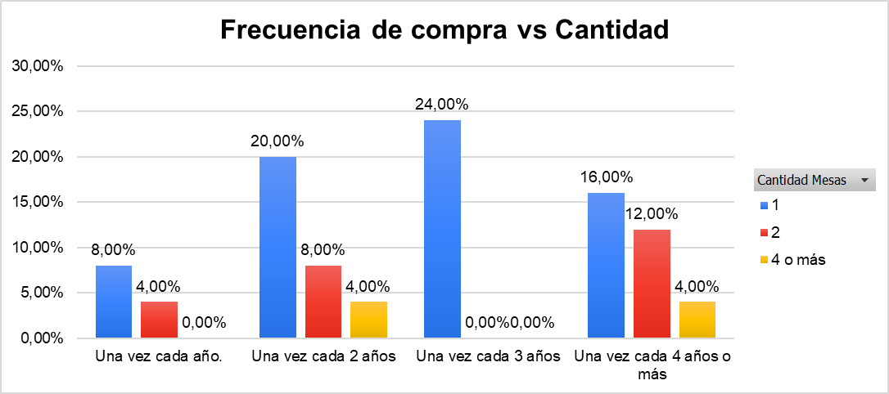
El precio de la mesa auxiliar de PC, se estima que sea entre 100.000 y 200.000 pesos ya que fue el intervalo seleccionado por el 40% de los encuestados a los que les interesa este producto; seguido de 201.000 a 300.000 seleccionado por el 36%; mientras que el 24% dijo que podría ser más de 300.000 pesos, como se muestra en la figura 23.
Figura 23 Precio - mesa auxiliar de PC
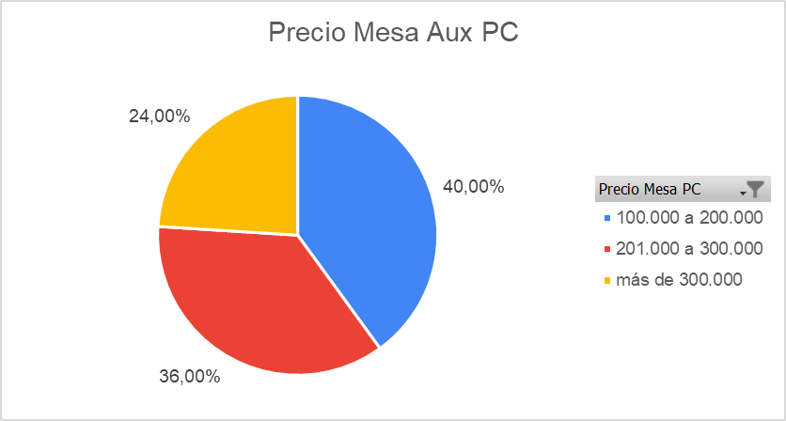
Finalmente, de las sillas plegables, se observa que la frecuencia con la que compran este producto es cada 3 años con un 37,5% como se observa en la figura 24.
Figura 24 frecuencia de compra - silla plegable
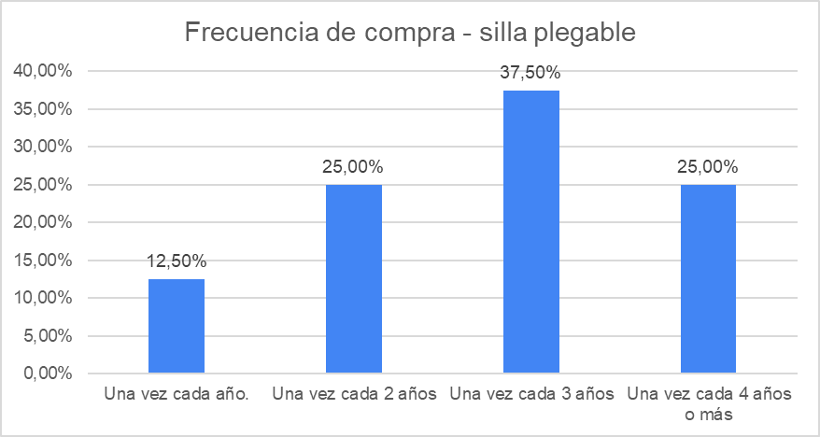
También, la cantidad de sillas que comprarían los clientes es de 2 cada vez que realicen un pedido.

Figura 25 Cantidad de sillas plegables
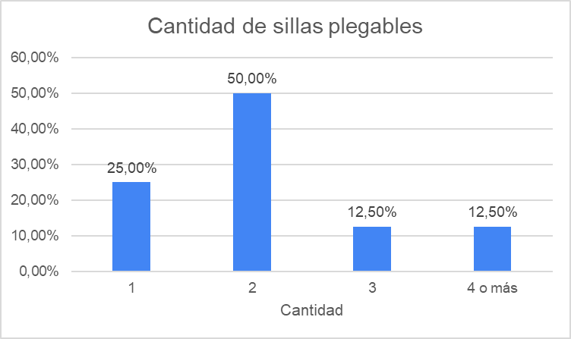
Y el precio estaría entre 200.000 a 400.000 con un 75% de personas que seleccionaron esta opción, como se aprecia en la siguiente figura:
Figura 26 Precio sillas plegables
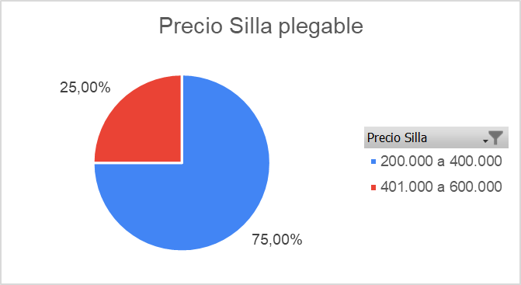

Conclusiones

- El 80% de la población encuestada considera que, dada la situación actual en la que el teletrabajo aumentó, así como el estudio en casa por parte de los colegios, es necesario adquirir para su uso y comodidad el producto de que trata el presente proyecto, lo cual nos muestra una gran acogida por parte de los participantes, una cuota de mercado interesante.
- Al analizar la población por edad, la más interesada son los jóvenes entre 29-39 años; por estrato, la población de estrato 6; y por sexo, los hombres un poco más que las mujeres, aunque la diferencia es mínima.
- Lo que más les incomoda a los clientes es que las sillas ergonómicas actuales no son confortables, seguido de que los materiales no son transpirables, en tercer lugar, está que las sillas no son ajustables. También se observa comentarios como: las tallas son estándar, poca durabilidad, alto costo, no son lavables, carecen de apoyabrazos, colores limitados, duras, el espaldar se desajusta, entre otros. En estas áreas se tendrá que trabajar y prestar atención para ofrecer el producto que el cliente espera.
- Lo que más les interesa encontrar a los posibles clientes en una silla ergonómica es que sea confortable y ajustable, seguido de que esté hecha de materiales eco amigables. factor en el que se observa que la población ha estado cambiando su pensamiento, concientizándose más sobre el tema.
- El material que más conocen los clientes, con los que se fabrican las sillas ergonómicas, es el plástico, y el que menos conocen es el bambú; esto da una oportunidad para dar a conocer todos los usos que se le está dando al bambú en el cual se incluye, por supuesto, las sillas ergonómicas, pues que es un material que se puede utilizar para el fin que se desea en el presente proyecto y también se debe dar a conocer lo contaminante que puede llegar a ser si no se disminuye el uso del plástico.
- La frecuencia con la que los clientes compran o cambian su silla ergonómica es una vez cada cuatro años, y la cantidad de producto que solicitarían es un producto cada vez que realicen un pedido.
- Donde más consultan los clientes al momento de adquirir una silla ergonómica es almacenes del centro de la ciudad, seguido de centros comerciales, esto puede deberse a que les gusta ver y probar el producto antes de comprarlo. Esto da una idea de la plaza donde se puede iniciar para ofrecer el producto, impulsado también con el comercio electrónico, que ocupó el tercer lugar, y las redes sociales.
- El 69,38% de los encuestados consideran que el producto puede costar entre 800.000 y 1.300.000 pesos colombianos con las especificaciones descritas en la pregunta. Este valor debe ser corroborado, si es factible o no, más adelante en el estudio financiero. Así mismo, de este porcentaje, el 60% confirman que sí estarían dispuestos a pagar el precio del producto, mientras que el 9,38% no lo harían, aunque consideran que ese es el valor que cuesta.
- El producto que más les interesa a los clientes, también fabricado en bambú, es la silla mecedora, con una acogida del 36,88% por la población. En segundo lugar, se encuentra el mueble de sala o exteriores con un 34,38%, mientras que la mesa auxiliar para pc tuvo una acogida por el 15,63% de los encuestados. Lo que menos les interesa es la silla plegable.
- En cuanto al producto “mecedora y al “mueble de sala”, la frecuencia de compra sería cada cuatro años o más, y los clientes estarían dispuestos a comprar 1 unidad cada vez que realicen un pedido.
- Respecto a la “mesa auxiliar para pc” y “las sillas plegables”, la frecuencia de compra si varía, siendo para el primero, cada 2 o 4 años, y para el segundo, cada 3 años. La cantidad a comprar es de 1, para la mesa auxiliar y 2, para las sillas plegables.

